Дата проведения: 10.04.2020 г.
Дисциплина: Русский язык
Тема урока: Простое предложение.
Преподаватель: Колмакова В.В

Теоретический материал занятия для изучения и конспектирования
Предложение — это основная синтаксическая единица, содержащая сообщение о чем-либо, вопрос или побуждение. В отличие от словосочетаний предложение имеет грамматическую основу, состоящую из главных членов предложения (подлежащего и сказуемого) или одного из них.
Предложение выполняет коммуникативную функцию и характеризуется интонационной и смысловой законченностью. В предложении, помимо подчинительных связей (согласование, управление, примыкание), может быть сочинительная связь (между однородными членами) и предикативная (между подлежащим и сказуемым).
По количеству грамматических основ предложения делятся на простые и сложные. Простое предложение имеет одну грамматическую основу, сложное состоит из двух или нескольких простых предложений (предикативных частей).
Простое предложение представляет собой слово или сочетание слов, характеризующееся смысловой и интонационной законченностью и наличием одной грамматической основы.
Классификация простых предложений в современном русском языке может осуществляться по разным основаниям.
В зависимости от цели высказывания предложения делятся на повествовательные, вопросительные и побудительные.
Повествовательные предложения заключают в себе сообщение о каком-либо утверждаемом или отрицаемом факте, явлении, событии и т. д. или описание их.
Например: И скучно, и грустно, и некому руку подать в минуту душевной невзгоды (Лермонтов). Я приду к пяти часам.
Вопросительные предложения заключают в себе вопрос. Среди них выделяют:
а) собственно вопросительные: Что ты тут написал? Что это такое? (Ильф и Петров);
б) риторические вопросы (т. е. не требующие ответа): Что же ты, моя старушка, приумолкла у окна? (Пушкин).
Побудительные предложения выражают различные оттенки волеизъявления (побуждения к действию): приказ, просьбу, призыв, мольбу, совет, предостережение, протест, угрозу, согласие, разрешение и т. д.
Например: А ну спать! Здесь разговоры взрослые, не твоего ума дело (Тендряков); Скорее! Ну! (Паустовский); Россия! Встань и возвышайся! Греми, восторгов общий глас!.. (Пушкин).
Повествовательное, вопросительное и побудительное предложения различаются и по форме (в них используются различные формы наклонения глагола, присутствуют специальные слова — вопросительные местоимения, побудительные частицы), и по интонации.
Сравните:
Он приедет. Он приедет? Приедет ли он? Когда он приедет?
Пусть он приедет.
По эмоциональной окраске простые предложения разделяются на восклицательные и невосклицательные.
Восклицательным называется предложение эмоционально окрашенное, произносящееся с особой интонацией.
Например: Нет, ты посмотри, что за луна!.. Ах, какая прелесть! (Л. Толстой).
Восклицательными могут быть все функциональные типы предложений (повествовательные, вопросительные, побудительные).
По характеру грамматической основы членимые предложения делятся на двусоставные, когда в грамматическую основу входят и подлежащее, и сказуемое, например: Белеет парус одинокий в тумане моря голубом! (Лермонтов), и односоставные, когда грамматическую основу предложений образует один главный член, например: Сижу за решеткой в темнице сырой (Пушкин).
По наличию или отсутствию второстепенных членов простые предложения могут быть распространенными и нераспространенными.
Распространенным называется предложение, имеющее наряду с главными второстепенные члены предложения. Например: Как сладка печаль моя весной! (Бунин).
Нераспространенным считается предложение, состоящее только из главных членов. Например: Жизнь пуста, безумна и бездонна! (Блок).
В зависимости от полноты грамматического строения предложения могут быть полные и неполные. В полных предложениях словесно представлены все необходимые для данной структуры члены предложения: Труд будит в человеке творческие силы (Л. Толстой), а в неполных отсутствуют те или иные члены предложения (главные или второстепенные), нужные для понимания значения предложения. Отсутствующие члены предложения восстанавливаются из контекста или из ситуации. Например: Готовь летом сани, а зимою телегу (пословица); Чаю? — Мне полчашечки.
Простое предложение может иметь синтаксические элементы, осложняющие его структуру. К таким элементам относятся обособленные члены предложения, однородные члены, вводные и вставные конструкции, обращения. По наличию/отсутствию осложняющих синтаксических элементов простые предложения делятся на осложненные и неосложненные.

ТИРЕ В ПРОСТОМ ПРЕДЛОЖЕНИИ

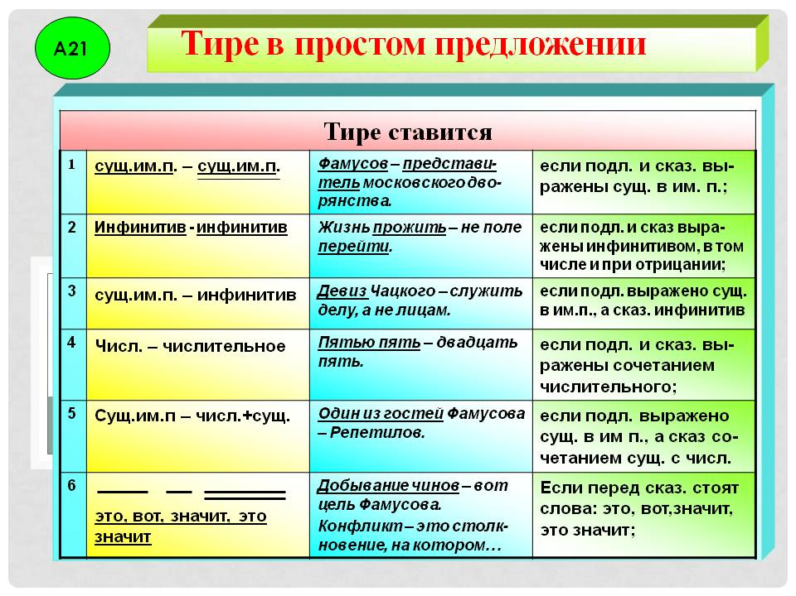

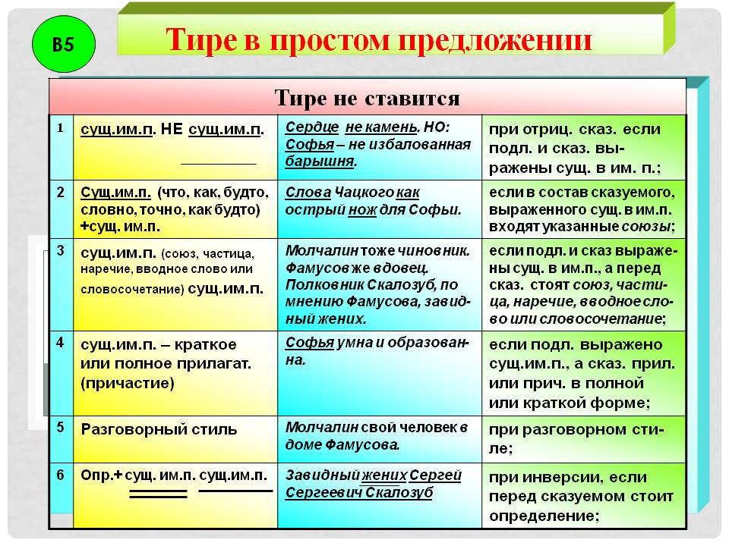

Практическая часть занятия
Работа с учебником (Русский язык под редакцией Н.А. Герасименко, М., Издательский центр «Академия», 2017)
- Упр. 574 (устно).
- Упр.575 (письменно).
-Упр.576-577 (устно).
- Упр.578 (письменно).
-Упр. 580(устно).
-Упр. 581 (письменно).

Домашнее задание
- §113-117 (с. 252-260)– выучить.
- Упр.582-583(письменно)
- Письменно ответить на вопросы №2-3(с.258)

